АВТОБИОГРАФИЯ

Примечание:
Автобиография составляется собственноручно,
в произвольной форме, с освещением следующих вопросов:
1. Год и место рождения, социальное положение, гражданство.
2. Когда и в каких учебных заведениях учился,
какое получил образование и специальность.
3. С какого времени начал работать самостоятельно,
причины перерывов о работе и перехода с одной на другую.

__Я, Хайтов Вадим Михайлович, родился 5 ноября 1971 года в городе Ленинграде. Гражданин Российской Федерации. В 1989 году поступил в Лененградский государственный университет. Окончив его в 1995 году, поступил в аспирантуру на биолого-почвенный факультет. В 1999 году защитил кандидатскую диссертацию по специальности “Зоология”. С 1993 года работаю педагогом дополнительного образования в Санкт-Петрбургском городском Дворце творчества юных (основное место работы по настоящее время). С 2010 года по совместительству работаю в СПбГУ. Перерывов в трудовом стаже н было.
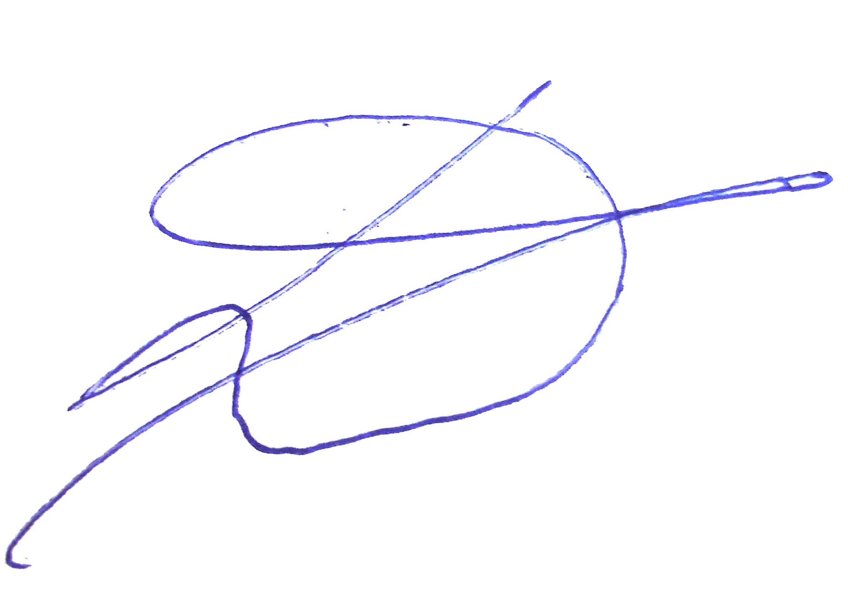

__________________________
(подпись)

_9_ августа 2021_г.

